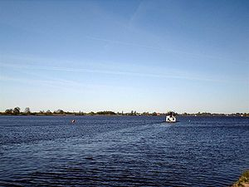**Langweerderwielen**

* De Langweerderwielen (officieel, [Fries](http://nl.wikipedia.org/wiki/Fries_(taal)): Langwarder Wielen) is een langgerekt [meer](http://nl.wikipedia.org/wiki/Meer_(water)) ten zuiden van het [Sneekermeer](http://nl.wikipedia.org/wiki/Sneekermeer).
* Op het meer is veel recreatievaart.
* Aan de Langweerderwielen liggen de dorpen [Langweer](http://nl.wikipedia.org/wiki/Langweer) en [Boornzwaag](http://nl.wikipedia.org/wiki/Boornzwaag).
* Tevens heeft het meertje een verbinding met het [Prinses Margrietkanaal](http://nl.wikipedia.org/wiki/Prinses_Margrietkanaal), de [Scharsterrijn](http://nl.wikipedia.org/wiki/Scharsterrijn), het [Sneekermeer](http://nl.wikipedia.org/wiki/Sneekermeer) en het [Koevordermeer](http://nl.wikipedia.org/wiki/Koevordermeer).